LAPORAN PERKULIAHAN
SEMINAR ISU ADMINISTRASI PUBLIK (D)

Penyusun :Dr. Izzatusholekha, M.Si

PERKULIAHAN SEMSTER GASAL
TA 2022/2023

PRESENSI PERKULIAHAN
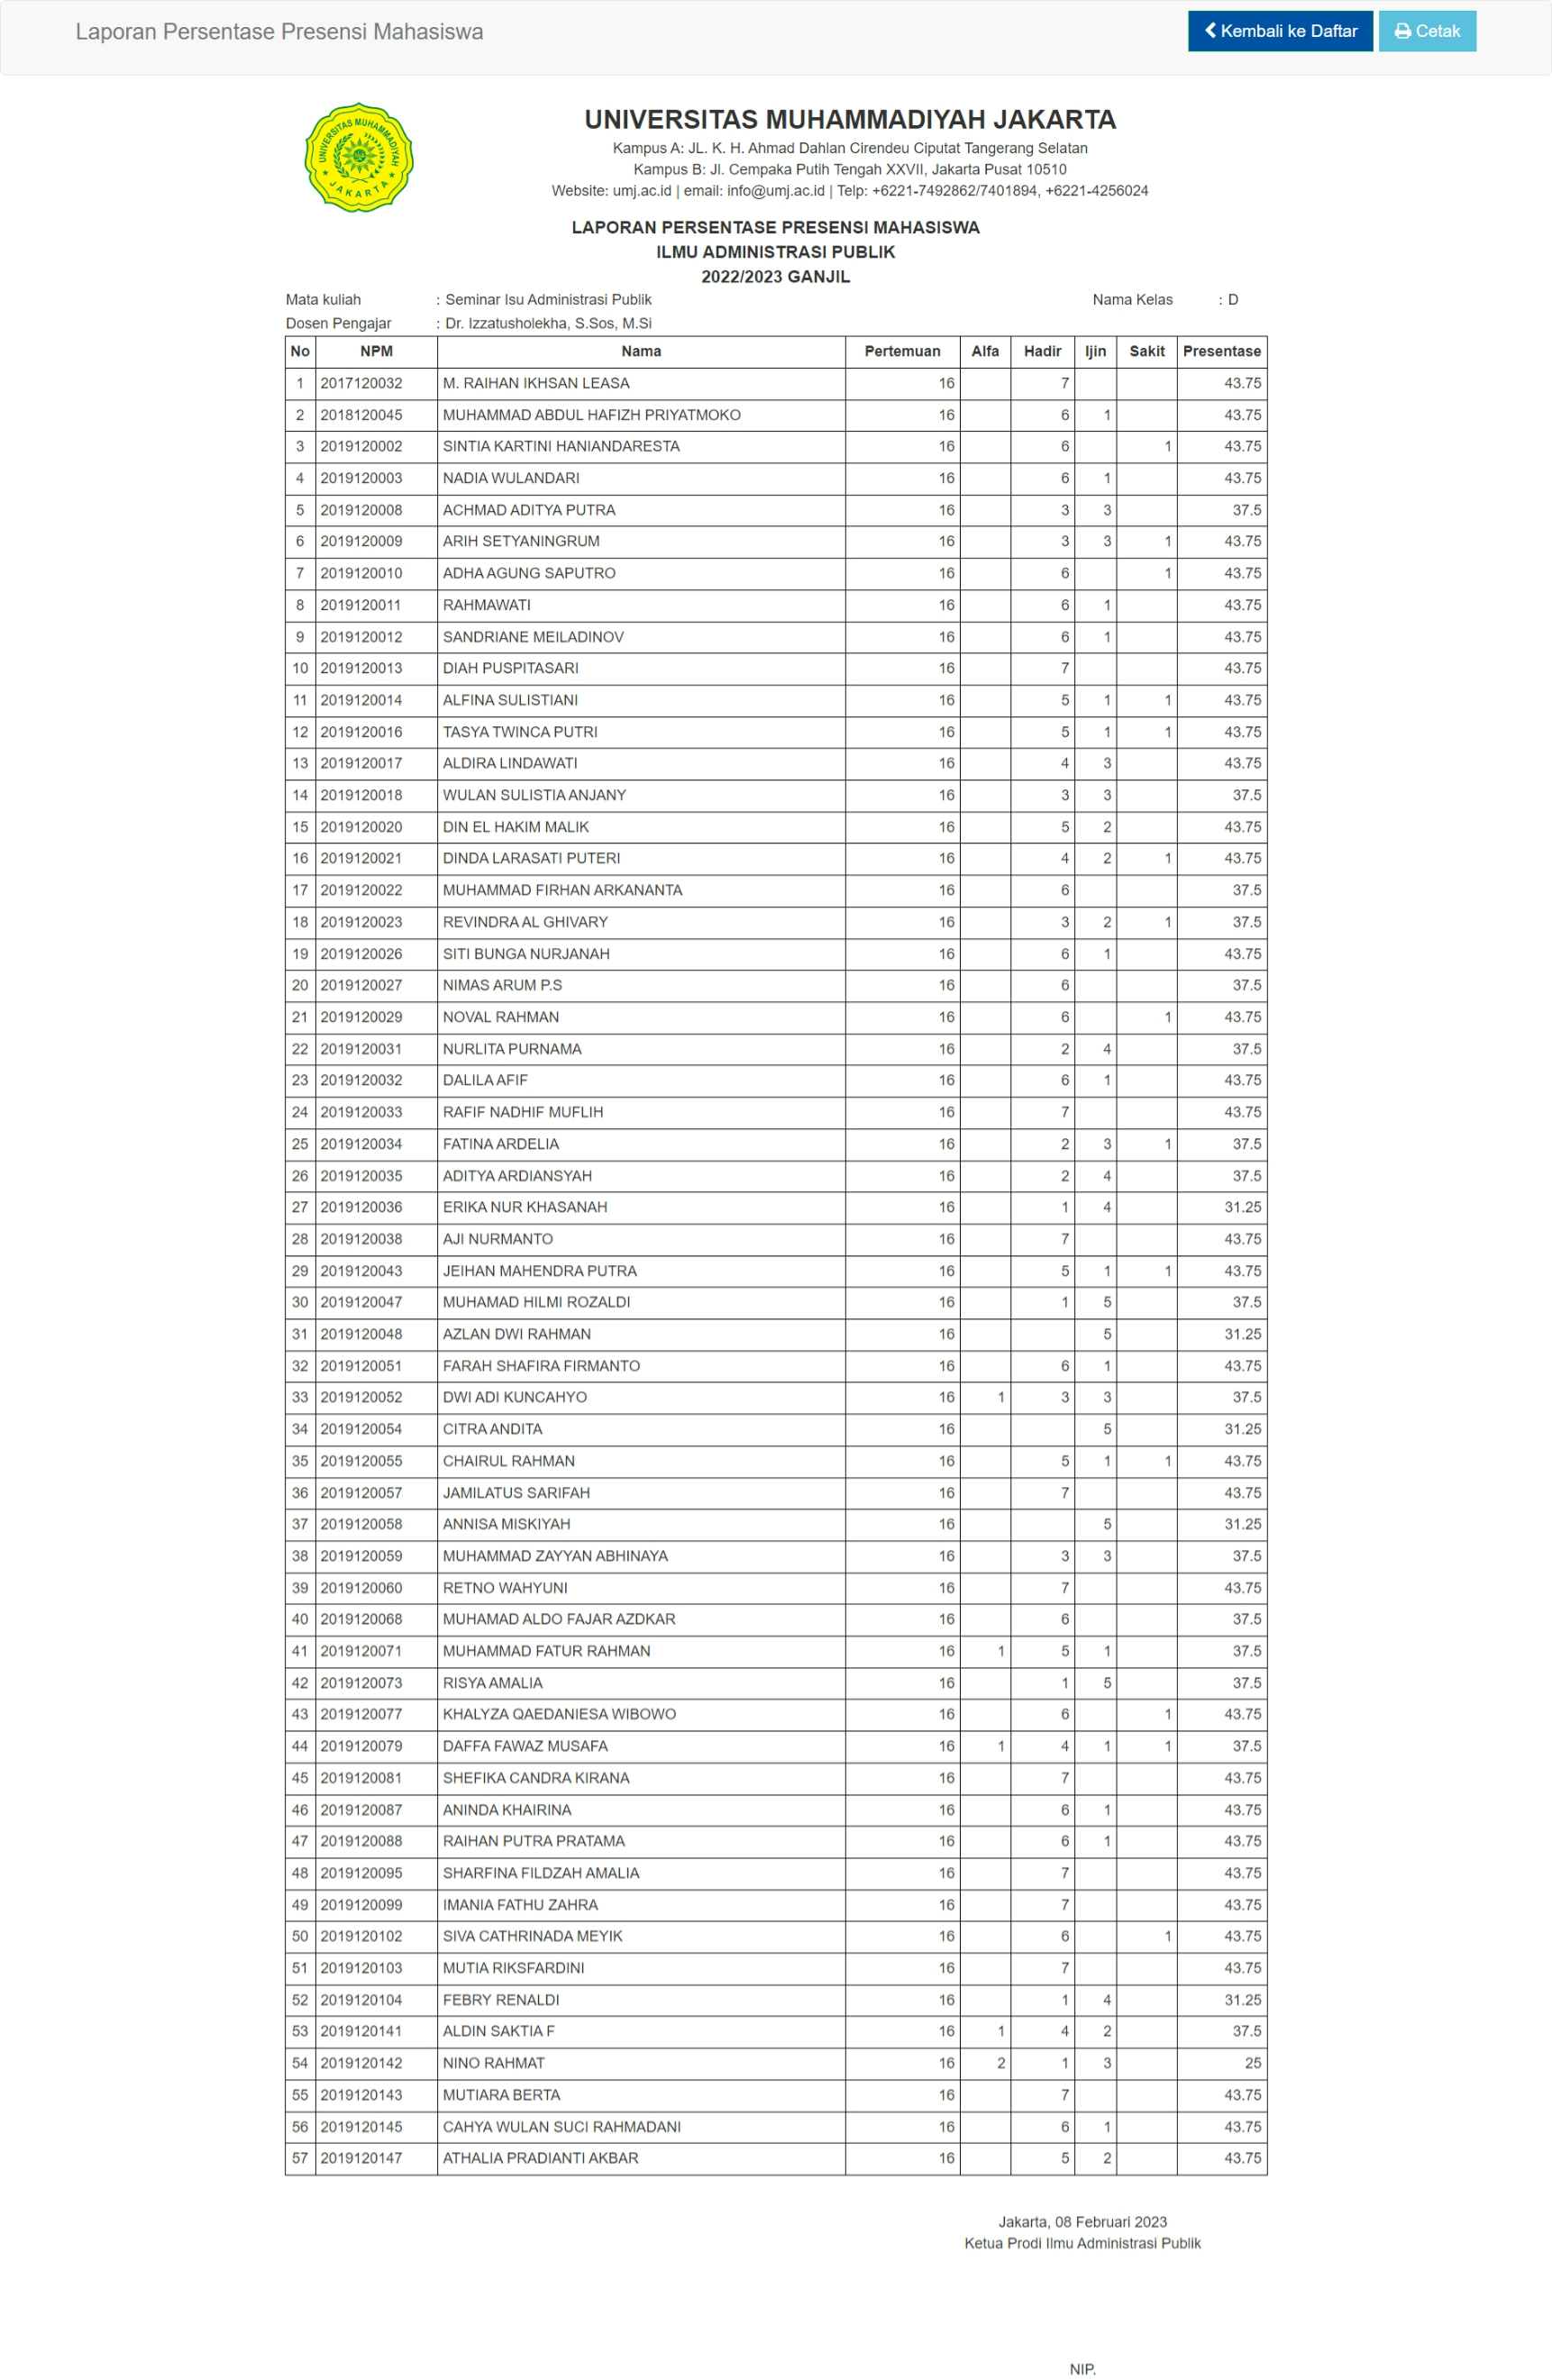
REALISASI/BERITA ACARA PERKULIAHAN
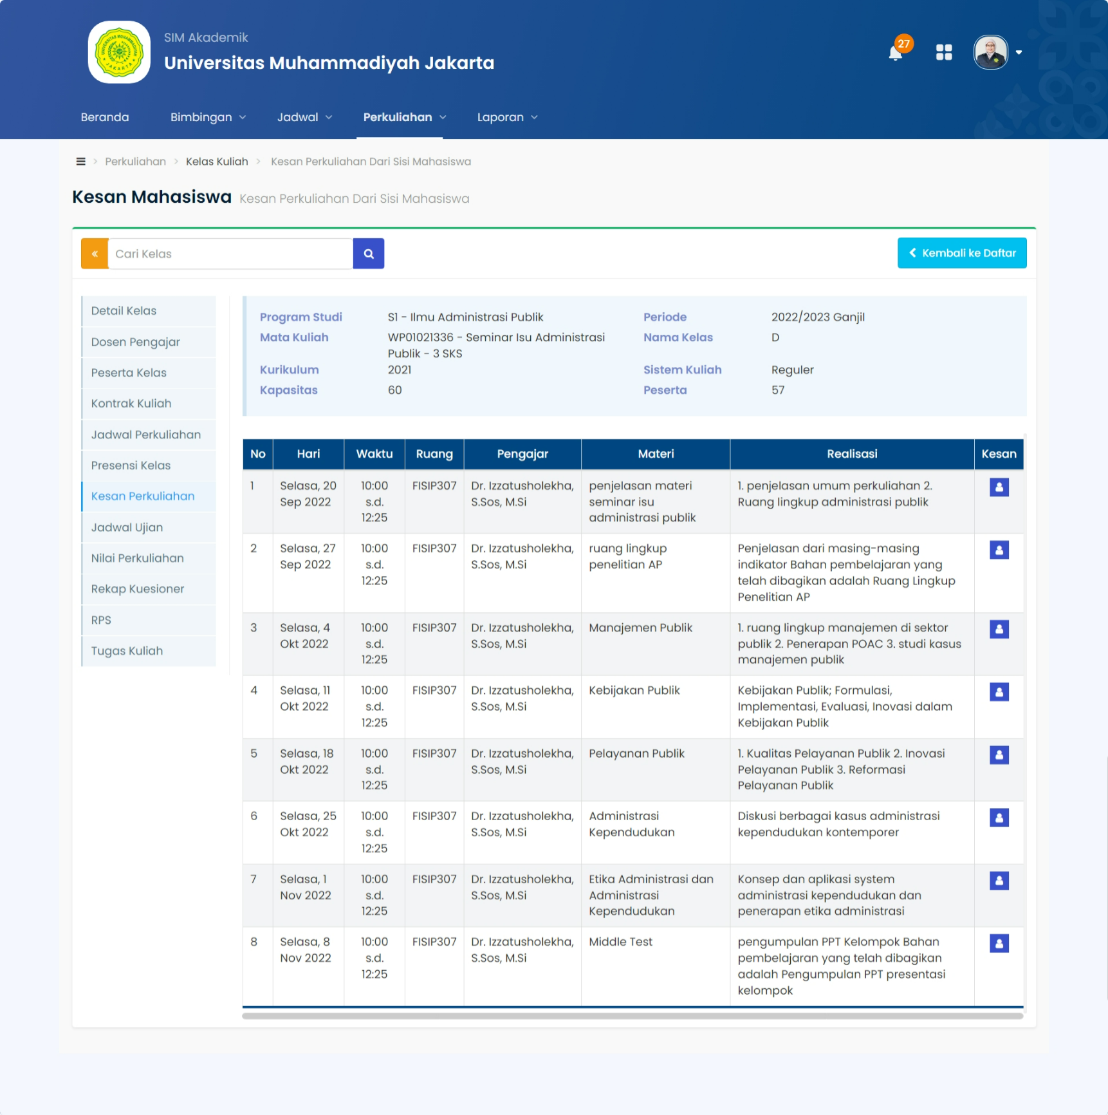

NILAI PERKULIAHAN
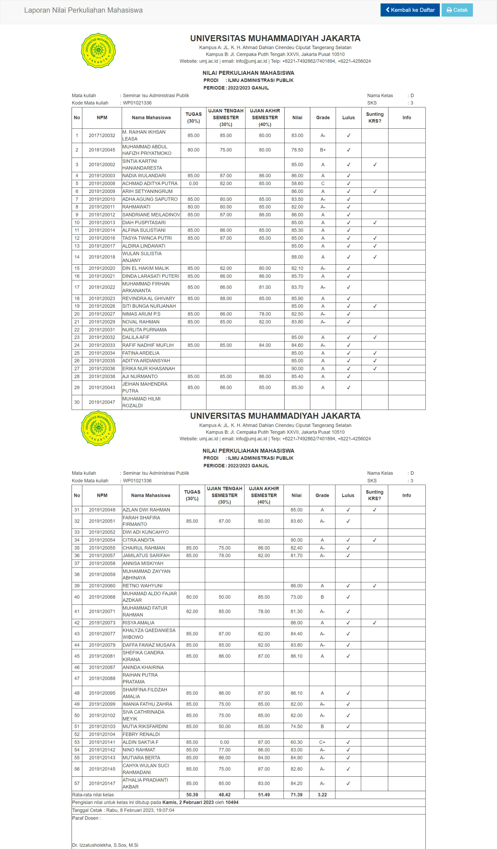

KUISIONER MAHASISWA
